Iluzje na wykresach 3D

Maciej Adamczuk

Maj 2025

# Opis eksperymentu

Eksperyment miał na celu sprawdzenie, czy problemy związane z perspektywą i głębią na wykresach 3D realnie wpływają na możliwość poprawnego odczytania danego wykresu. W tym celu przygotowałem dane dotyczące budżetu i wydatków według kategorii pewnego gospodarstwa domowego w latach 2018-2019.



Dane te na wykresie 3D wyglądały następująco:

Obraz zawierający zrzut ekranu, tekst, diagram, Wykres

Zawartość wygenerowana przez sztuczną inteligencję może być niepoprawna.

W celu przetestowania czy pewne problemy faktycznie występują utworzyłem ankietę za pomocą Google Forms. Pytania w niej brzmiały następująco:

1. W którym roku wydano więcej pieniędzy na zakupy spożywcze?
2. W którym roku na rachunki wydano więcej niż przewidywał budżet?
3. O ile przekroczono budżet na Dom w roku 2019?
4. Który z wykresów jest bardziej czytelny?

Ostatnie z pytań odnosi się również do drugiego wykresu, na którym zostały przedstawione te same dane:

Obraz zawierający zrzut ekranu, diagram, tekst, linia

Zawartość wygenerowana przez sztuczną inteligencję może być niepoprawna.

# Wyniki eksperymentu

W ankiecie wzięło udział 16 respondentów. W pierwszym pytaniu prawidłową odpowiedzią było „2019”, tymczasem jedynie 18,8% ankietowanych odpowiedziało poprawnie na to pytanie.

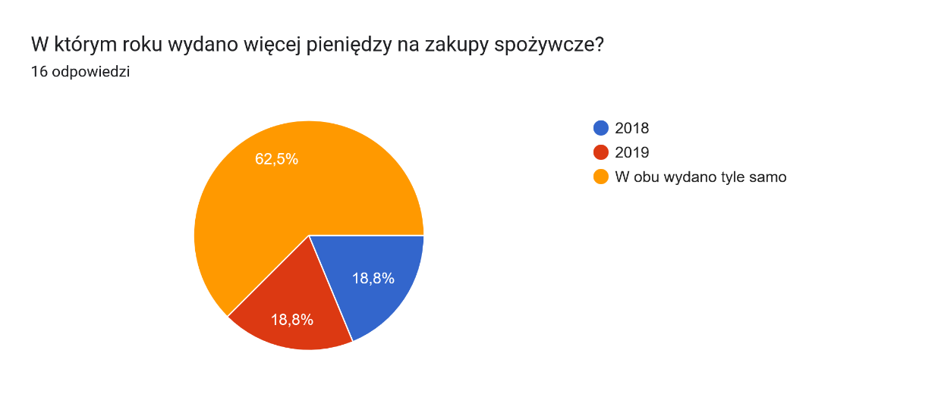

W drugim z pytań prawidłową odpowiedzią było „2018”. W tym przypadku jedynie 12,5% ankietowanych odpowiedziało poprawnie.

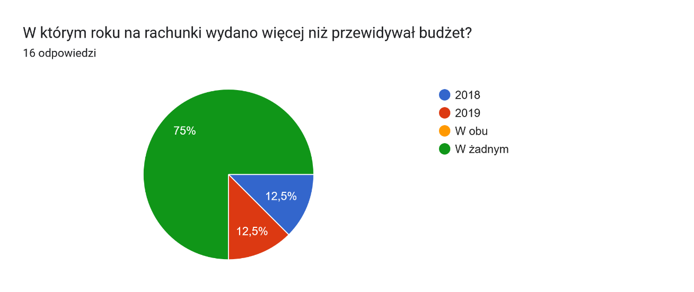

Na trzecie pytanie poprawnej odpowiedzi, czyli „751-1000 zł” udzieliło 31,3% respondentów.

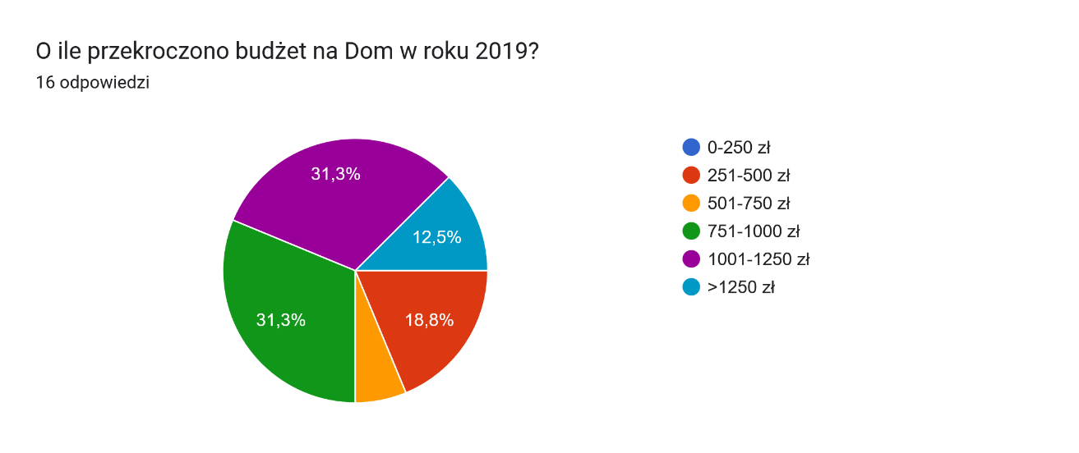

W ostatnim pytaniu wszyscy ankietowani byli zgodni, że wykres B, czyli wykres 2D był czytelniejszy.

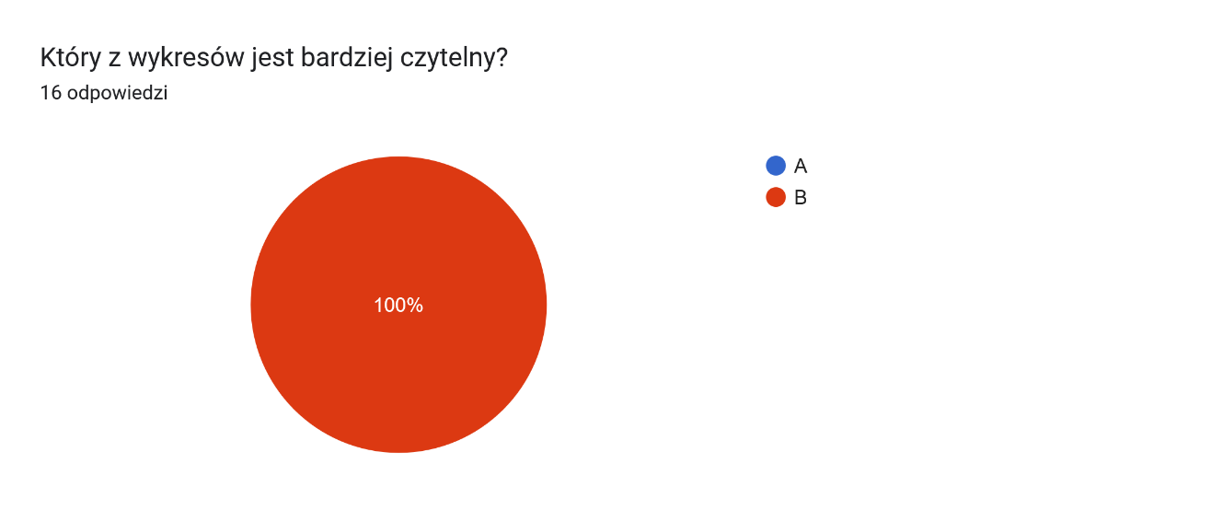

# Wnioski

Kwestia perspektywy i głębi na wykresie 3D stanowiły ogromny problem dla ankietowanych. Zdecydowanej większości z nich nie udało się udzielić poprawnych odpowiedzi na podstawowe pytania dotyczące danych przedstawionych na wykresie. Dodatkowo każdy z respondentów stwierdził, że bardziej czytelny był wykres 2D. Pokazuje to, że dane przedstawione w sposób dwuwymiarowy są faktycznie czytelniejsze i łatwiejsze do interpretacji niż dane przedstawione w sposób twójwymiarowy.